Ориентирование на местности. Определение сторон горизонта

Ориентированием на местности принято называть совокупность действий по определению своего положения (точки стояния) среди окружающих объектов и ориентиров, сторон горизонта, направления движения и достаточно точному выдерживанию этого направления. В понятие ориентирование входит также умение быстро и точно запоминать незнакомую местность, пройденный путь и при необходимости безошибочно находить обратную дорогу.
Из всего многообразия объектов местности для ориентирования обычно используют характерные, выделяющиеся на местности предметы или ориентиры — точечные, линейные, площадные.
Точечные ориентиры — предметы, изображаемые на топографических картах внемасштабными условными знаками (отдельные строения, башни, трубы, пункты геодезической сети, курганы, церкви и т. д.) или точки пересечения линейных ориентиров и изломов контуров (развилки дорог, перекрестки просек, места слияния рек и ручьев, углы и выступы контуров леса, луга, населенные пункты).
Линейные ориентиры — объекты, имеющие существенную длину на местности и изображаемые на карте линейными условными знаками (дороги, реки, каналы, просеки, линии электропередач, вытянутые формы рельефа — овраги, хребты).
Площадные ориентиры — объекты с хорошо выраженными контурами, занимающие определенную небольшую площадь (озеро, болото, луг, опушка леса, роща, населенный пункт).
Ориентирование на местности принято разделять на общее и детальное.
Общим называют такое ориентирование, при котором известны направление движения, район местонахождения, расстояние до ближайших крупных ориентиров. Общим ориентированием ограничиваются в тех случаях, когда нет нужды в детальном изучении местности и точном определении точки стояния для нахождения пути к какому-либо конкретному ориентиру.
При детальном ориентировании точно определяются положение точки стояния (место нахождения группы), направление сторон горизонта в пути следования, опознаются окружающие географические объекты. Детальное ориентирование устанавливается и сохраняется в ключевых точках маршрута, например, когда нужно выяснить путь к перевальной седловине, причалить у входа в опасный порог, на развилке дорог выбрать именно ту, которая приведет к цели пути.
Ориентирование складывается из следующих основных действий:
- определение сторон горизонта
- опознание местности по ориентирам
- определение точки стояния и направления движения на ориентир
Ориентирование на местности начинается с определения сторон горизонта (стран света), которые могут быть найдены по небесным светилам, различным местным признакам, а также по компасу.
Определение сторон горизонта по небесным светилам:
- по положению солнца. В Северном полушарии солнце находится примерно в 7 час утра на востоке, в 7 час вечера — на западе, в 1 час дня — на юге по местному времени. На территории России в зимнее время (с конца октября по март) к указанному времени надо прибавить 1 час. За 1 час солнце перемешается на 15°;
- по тени. В Северном полушарии направление на север можно определить, встав в полдень спиной к Солнцу. Тень укажет направление на север, слева будет запад, справа – восток;
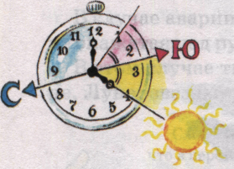
- по солнцу и часам. Для этого часы необходимо положить горизонтально, часовую стрелку направить на солнце. При таком положении часов биссектриса угла между часовой стрелкой и цифрой 1 (при зимнем времени – 12) на циферблате укажет примерное направление на юг. До полудня надо делить тот угол на циферблате, который часовая стрелка должна пройти до 13 час, а после полудня — тот, который она уже прошла после 13 час. Точность ориентирования этим способом (особенно летом) невелика. Ошибка может быть до 20—25%;
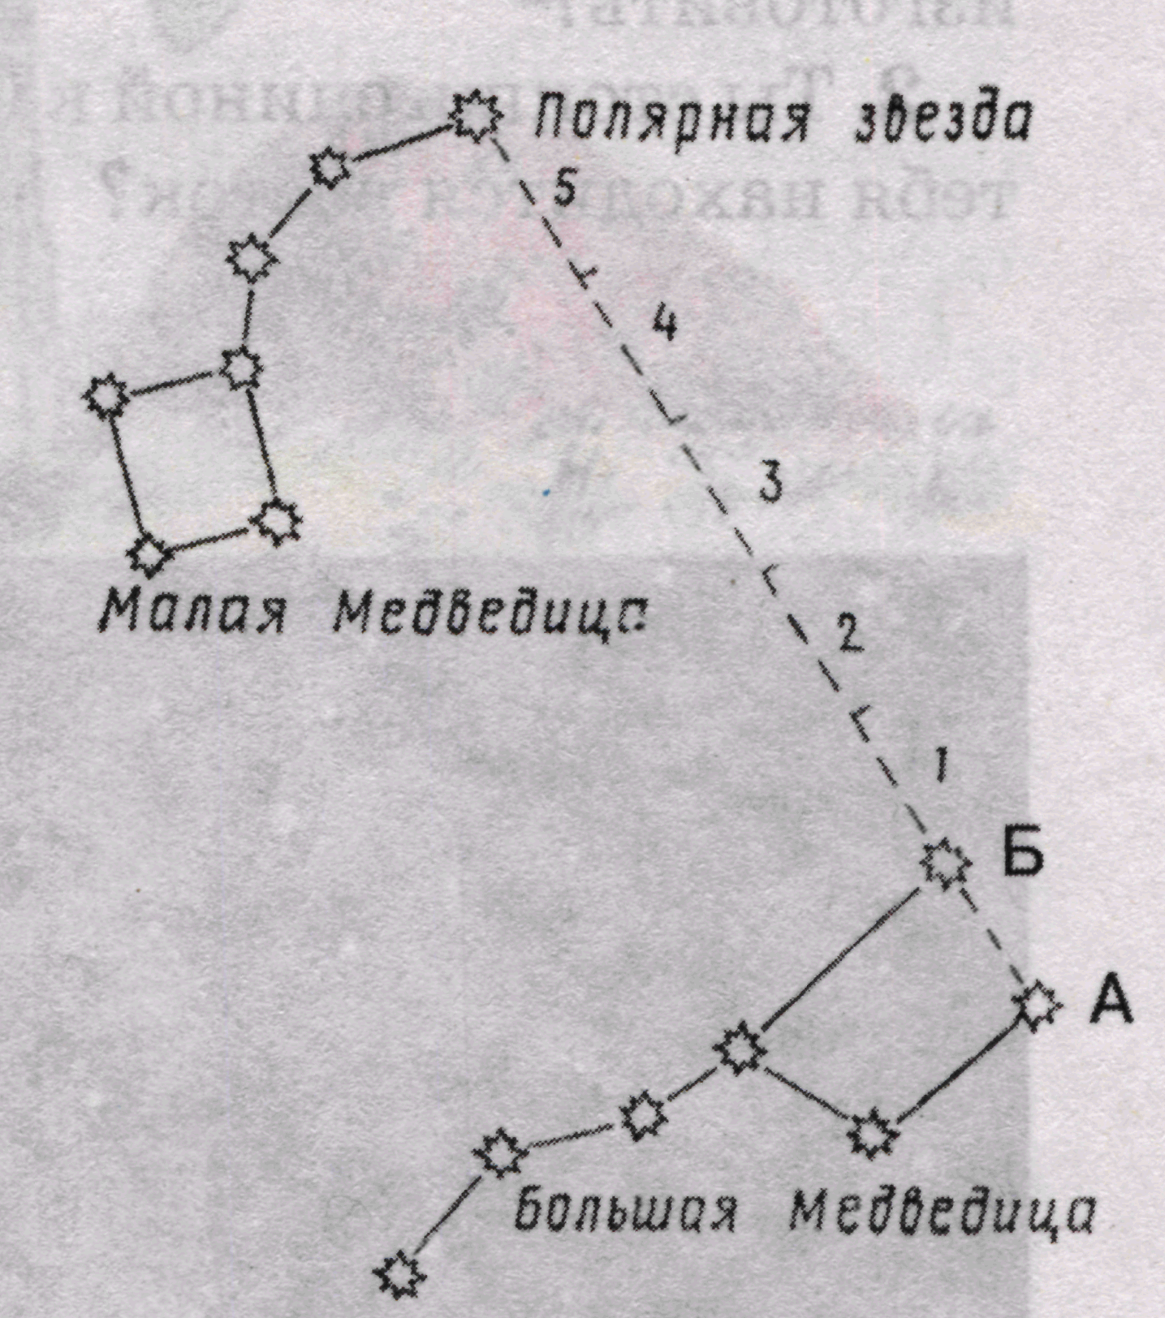
- по Полярной звезде, которая всегда находится на севере. Полярную звезду находят следующим образом: через две крайние звезды ковша Большой Медведицы мысленно проводится прямая, на которой откладывается пятикратное расстояние между этими звездами. В конце пятого отрезка находится Полярная звезда;
- по луне. При небольшой облачности Полярная звезда не видна, но достаточно хорошо различима луна. Около полуночи по местному времени полная луна находится на юге. Растущая луна (острые концы направлены влево, как у буквы Р) находится на западе. Убывающая луна (острые концы направлены вправо, как у буквы С) – на востоке.
Фаза луны | Время суток
Фаза луны | 7 часов вечера | 1 час ночи | 7 часов утра
Первая четверть (видна правая половина диска) | На юге | На западе | -
Полнолуние | На востоке | На юге | На западе
Вторая четверть (видна левая половина диска) | _ | На востоке | На юге

Определение сторон горизонта по различным природным признакам и местным предметам
Растительному и животному миру свойственны некоторые особенности, которые могут быть использованы при определении сторон горизонта. Однако следует помнить, что они дают возможность лишь приближенно судить о сторонах горизонта, и при использовании этих особенностей не следует ограничиваться лишь одной из них, а взаимно проверять.
- Мох и лишайники растут преимущественно на северной стороне стволов деревьев, пней, камней, скал, старых деревянных строений.
- Кора деревьев обычно темнее и грубее с северной стороны. Особенно ярко это проявляется у березы, сосны, лиственницы и осины. Но этим признаком можно пользоваться, наблюдая окраску коры не одного дерева, а группы. Стволы сосен покрываются вторичной коркой, которая образуется на северной стороне раньше и поднимается до более высокого уровня, что особенно хорошо видно после дождей, когда она набухает и чернеет. В жаркое время смола на стволах хвойных деревьев выступает обильнее с южной стороны.
- В горах южных районов, как правило, на южных склонах растут дуб, сосна, на северных — ель, пихта, бук, тис.
- Трава весной на северных окраинах полян более густая, чем на южных. Она более густая и высокая к югу от пней, деревьев, больших камней. Летом, при длительной жаркой погоде, трава к югу от скал, камней, деревьев и прочих заслонов (экранов) раньше желтеет и сохнет.
- Ягоды и фрукты при созревании раньше окрашиваются с южной стороны.
- Многие цветы растений обладают способностью даже в облачную погоду поворачиваться вслед за солнцем (подсолнечник, череда), а некоторые отворачиваются (плющ).
- Повадки насекомых и животных также служат признаками для определения сторон горизонта, хотя здесь требуется более осторожный подход, чем при ориентировании по растениям.
- Муравьи почти всегда устраивают свои жилища к югу от ближайших деревьев, пней и кустов; южная сторона муравейника более пологая, чем северная.
- Когда бабочка садится отдыхать, то обычно складывает крылья, инстинктивно выбирая такое положение, чтобы солнце светило на нее строго вниз, тогда тень от крыльев превращается в узкую линию. Поэтому у отдыхающих бабочек рано утром сложенные крылья, как правило, бывают направлены к востоку, в полдень — к югу, а вечером — к западу.
- Перелетные птицы весной летят на север, а осенью — на юг. Ласточки устраивают свои гнезда под карнизами домов с северной стороны.
- В больших массивах культурного леса определить стороны горизонта можно по просекам, которые, как правило, прорубаются в направлении с севера на юг и с востока на запад. Кварталы, образуемые просеками, нумеруют с запада на восток, или с севера на юг. Это дает возможность определить направление сторон горизонта по нумерации кварталов на лесоустроительных столбах. В верхней части столбов на каждой из четырех граней проставляют цифры, обозначающие номера противолежащих кварталов леса. Ребро между двумя гранями с наименьшими цифрами покажет направление на север.
- Снег около пней, больших камней и построек оттаивает с южной стороны, а в оврагах, лощинах и ямах — с северной. На северной опушке леса почва освобождается из-под снега иногда на 10—15 дней позднее, чем на южной.
- Нельзя ориентироваться по ветвям и годовым кольцам деревьев. Ветви сильнее развиваются не с южной стороны, а в сторону свободного пространства. На отдельно стоящее дерево влияют так же ветер и другие факторы. Годовые кольца даже у отдельно стоящих деревьев не всегда шире с южной стороны, к тому же их ширина меняется в зависимости от высоты среза.

При определении сторон горизонта по всем этим приметам нужно себя проконтролировать на нескольких примерах, чтобы сделать правильный вывод
- Хорошими ориентирами могут служить некоторые постройки. Алтари и часовни христианских церквей обращены на восток, колокольни — на запад. Опущенный край нижней перекладины креста на куполе христианской церкви обращен к югу, а приподнятый к северу. Алтари католических костелов располагаются на западной стороне. Двери мусульманских мечетей и еврейских синагог обращены к северу.

Определение сторон горизонта по компасу
С помощью компаса можно точно определить стороны горизонта в любую погоду. Для определения сторон горизонта и измерения азимутов компас необходимо ориентировать, т. е. совместить северный конец стрелки с нулем лимба. Тогда стороны горизонта будут располагаться в направлении соответствующих начальных букв, обозначенных на лимбе.

